Уважаемые коллеги!
Вы зарегистрированы на сайте Учреждения «Государственный центр картографо-геодезических материалов и данных Республики Беларусь». Приносим свои извинения за временные неудобства, возникающие во время регистрации. На сегодняшний день регистрация происходит в ручном режиме – конструктор, связывающий учетную запись с картой, дорабатывается и в скором времени будет сформирован полностью.
Ввиду того, что статья, опубликованная на tut.by (http://it.tut.by/279303) и других информационных ресурсах, вызвала такой ажиотаж, хотелось бы отметить следующее – часть положений статьи не следует воспринимать буквально.
Также приносим свои извинения за то, что нет никакой информации по правилам пользований картой и FAQ. Поэтому вкратце о структуре карты:
1. Математическая основа – это разграфки разных масштабов топографических карт. Они отражают информацию о наличии соответствующего листа (инструменты 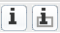) топокарты.
2. Геодезические сети – схема триангуляции и полигинометрии на территорию страны.
3. Изученность – отражает контура работ по различным видам работ (например – по изготовлению топокарт, аэрофтосъемки и т.п.)
4. Аэрофотосьемка – на данный момент тестируется и закрыта для всех.

Сегодня мы сталкиваемся с большой проблемой – это гриф материалов и данных. Ввиду этого пришлось разграничивать доступ к блокам карты.
Все зарегистрированные пользователи делятся на две категории. Первая (это первичная регистрация) – внешний. На данный момент времени вы являетесь таковым. К сожалению, мы не можем открыть полный доступ к информационным блокам карты внешнему пользователю. Ему доступны лишь общегеографические слои и часть Математической основы. В параметрах учетной записи – конструктор API (ссылочка - http://maps.by/upload/docs/pdf/help/help_for_API.pdf (!!если вы его будете использовать для некоммерческих целей – бесплатный!! Будет работать при корректно введенных параметрах учетной записи)).
Полный доступ возможен для юридических лиц (при соответствующем запросе к нам он переходит в тип «внутренний»). Для физических лиц, к нашему сожалению, такая возможность недоступна.
В подтверждение того, что закрытые блоки не пустые и висят не для саморекламы – мы прикладываем несколько принтскринов.
При необходимости мы можем предоставить карту через web-сервис WMS (всем пользователям).

Отдельно хотелось бы добавить следующее:

Мы понимаем, что общегеографические слои карты еще «сыроваты». Мы прикладываем все возможные усилия для создания качественного ресурса. В меру своих возможностей мы исправляем ошибки в исходных материалах, а также создаем новые (например у нас стоит задача формирования планов всех районных центров в масштабе 1:10 000 с улично-дорожной сетью, строениями и адресной привязкой). Мы так же надеемся на вашу помощь – по возможности присылайте на электронную почту все ошибки и недочеты карты (в будущем мы надеемся, что получиться реализовать возможность пользователям самим редактировать объекты)!
Мы ждем ваших предложений – в нашем фонде огромное количество самых разных материалов и данных различного масштабного ряда (вплоть до карт 1880 года!). Если у Вас есть какие-нибудь идеи, задумки – мы поможем их реализовать! А технология API в значительной степени упростит предоставление карты, например, на ваш интернет-ресурс.

При наличии вопросов и замечаний – пишите на адрес geocenter@maps.by с пометкой «Карта Беларуси»; обращайтесь по телефону (8-017-334-72-04 – пригласить Сергея либо Ярослава (технические моменты и особенности карты), если коммерческое предложение – связаться с директором), приходите прямиком к нам – г. Минск, проспект Машерова 17А, кабинет 621 или 625 (Госкартгеоцентр) (вход слева от казино «Белая Вежа» по ступенькам).

С уважением, администрация Госкартгеоцентра

Обещанные скрины ниже:

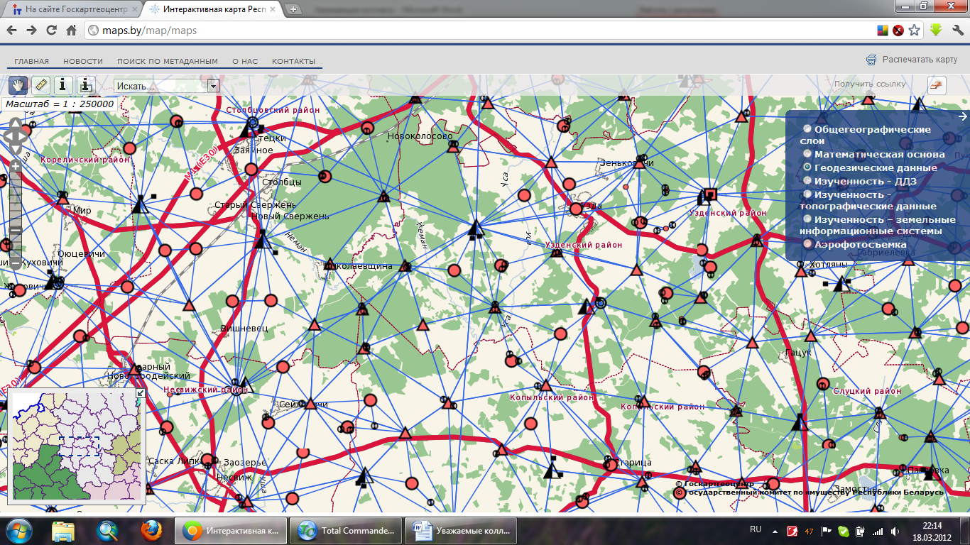
Геодезические сети

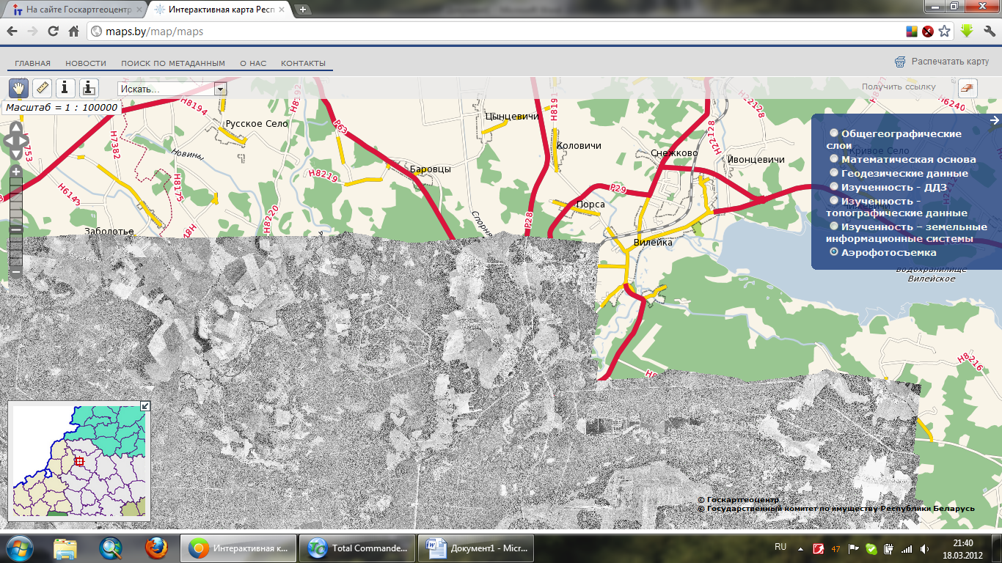
Аэрофотосъемка (тест на Молодечненском районе)

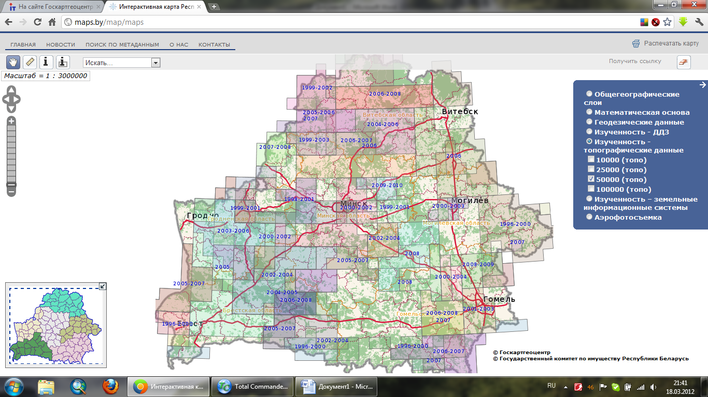

Изученность - работы по созданию топокарт масштаба 1:50 000 (это значит, что в фонде имеются такие материалы)

